Verteidigung

Streichung der Wehrpflicht aus dem Grundgesetz erörtert
Der Bundestag hat am Donnerstag, 11. September 2025, die Forderung der Fraktion Die Linke erörtert, die Wehrpflicht aus dem Grundgesetz zu streichen. Der Bundestag überwies den Antrag (21/1488) im Anschluss an die Debatte zur weiteren Beratung an den Verteidigungsausschuss überwiesen.

Antrag der Fraktion Die Linke
In ihrem Antrag kritisiert die Fraktion Die Linke: „Die Wehrpflicht ist ein weiteres militärisches Instrument zur Durchsetzung machtpolitischer Interessen des Staates. Junge Menschen werden ungeachtet ihrer Lebensentwürfe und Wünsche als Verschiebemasse für die Bundeswehr instrumentalisiert.“
Zur Begründung verweisen die Antragsteller unter anderem auf die Truppenstärke der Nato von mehr als drei Millionen Soldaten und Soldatinnen. Damit verfüge das Militärbündnis über die mit Abstand umfangreichsten Streitkräfte weltweit. „Diese militärische Überlegenheit gegenüber allen anderen Staaten macht deutlich: Eine sicherheitspolitische Notwendigkeit zur Reaktivierung der Wehrpflicht besteht nicht“, schreibt die Fraktion. Sie fordert von der Bundesregierung, bis Ende 2025 einen entsprechenden Gesetzentwurf zur Änderung des Grundgesetzes vorzulegen und die Mittel für die Freiwilligendienste aufzustocken, um dort neue Stellen zu schaffen. (che/11.09.2025)

Modell der Wehrpflicht:

Warum eine Wehrpflicht mit Zwang nicht die Probleme löst
Die Union setzt bei der Wehrpflicht auf Pflicht statt auf Freiwilligkeit und ignoriert das Recht auf Verweigerung. Weshalb dieses Konzept der Bundeswehr nicht hilft.
Eine Analyse von Dr.Hauke Friederichs
11. Oktober 2025, 20:07 Uhr
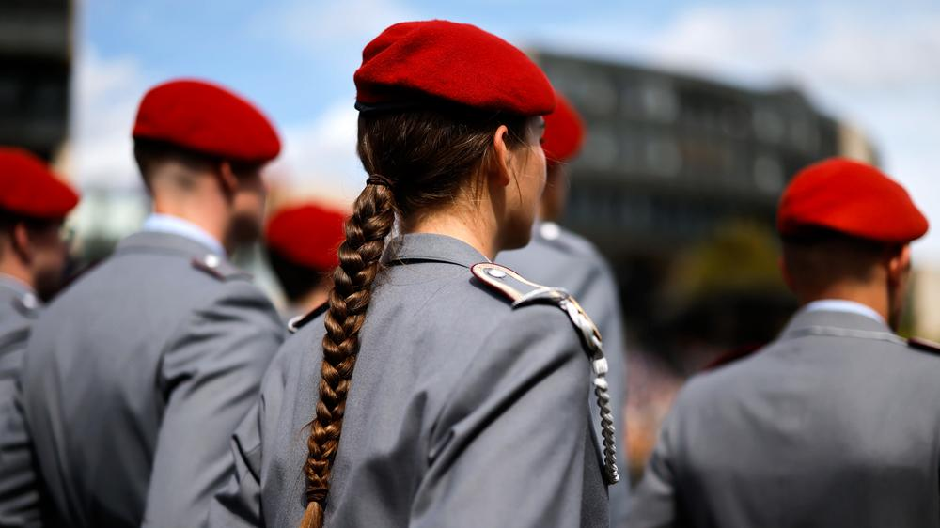
Die Union will nun doch eine sofortige Wehrpflicht. Die SPD ist damit keineswegs einverstanden.
© Christoph Hardt/​imago images

Warum eine Wehrpflicht mit Zwang nicht die Probleme löst – Seite 1
Es ist noch gar nicht so lange her, da hatte die Union die Ampel-Koalition für ihre fortdauernden und öffentlich ausgetragenen Streitereien verspottet. Inzwischen selbst an der Macht bleiben CDU und CSU den Beweis schuldig, dass sie es besser können. Gerade erst haben sie erneut einen Konflikt mit dem Koalitionspartner heraufbeschworen, der vor aller Augen ausgetragen wird. Es geht um die Wehrpflicht – ein Thema, das eigentlich als erledigt galt.
Schließlich hatte sich die Union im Koalitionsvertrag mit der SPD auf einen freiwilligen Wehrdienst geeinigt. Das Kabinett hatte dazu bereits den Gesetzesentwurf verabschiedet. Die erste Lesung im Bundestag stand in dieser Woche an und wurde nun kurzfristig verschoben. Das Problem: Die Union hat Nachbesserungsbedarf, sie fordert nun doch die sofortige Wehrpflicht, sollte die Freiwilligkeit nicht die erforderliche Anzahl an Soldaten bringen. Die SPD sieht das nicht nur skeptisch, sie fragt sich, warum die Union die mühsam erlangte Einigung nun doch wieder abräumen will.
Das bisherige Konzept sieht so aus: Alle jungen Erwachsenen bekommen einen Fragebogen zugeschickt. Männer müssen darauf antworten, Frauen können. Sie machen Angaben zu ihrer Gesundheit und zu ihrer Motivation, in den Streitkräften zu dienen. Dazu sollen alle Männer künftig, ab 2027, gemustert werden, Frauen nicht. Wer nicht zur Bundeswehr will, muss aber nicht kommen. Die Regierung von Bundeskanzler Friedrich Merz gab zunächst an, das würde genügen, um ausreichend Freiwillige zu bekommen und so die Zahl der Soldaten drastisch zu erhöhen.

Aus 183.000 Bundeswehrangehörigen sollen schließlich 260.000 werden. Ein ungeheurer Anstieg, der dem aktuellen Trend völlig widerspricht. Derzeit fällt es der Truppe schwer, ihren Personalstand zu erhalten, jedes Jahr müssen gut 20.000 Abgänger ersetzt werden. "Die Zahl der Wehrdienstleistenden soll in den kommenden Jahren jährlich ansteigen – von derzeit rund 15.000 auf 40.000 pro Jahr ab 2031", teilt das Verteidigungsministerium mit. Tatsächlich weist das Wehrressort allerdings derzeit 11.334 Freiwillige Wehrdienstleistende aus.

Derzeit gehen viele Soldaten noch in der Probezeit
Auch wenn Verteidigungsminister Boris Pistorius immer wieder betont, dass die Bewerberzahlen gestiegen seien. Allerdings liegt die Abbrecherquote auch immer noch bei gut 27 Prozent. Fast jeder dritte Soldat, darunter viele freiwillig Wehrdienstleistende, zieht die Uniform schon wieder in der Probezeit aus.
Experten bezweifeln daher, dass mit einem Freiwilligen-Modell genügend Soldaten kommen werden. Außenminister Johann Wadephul (CDU) und Unions-Fraktionschef Jens Spahn fordern daher nun ein sofortiges Pflichtmodell. Andere Politiker der Union wollen das beschlossene "Schwedische Modell" zumindest mit einer Zwangskomponente versehen, die es in dem skandinavischen Land gibt, aber nicht in dem Konzept von Boris Pistorius.
"Zwischen einem verpflichtenden Wehrdienst und einer Lösung – ich nenne es jetzt mal Fragebogen – gibt es sehr viel Platz, um etwas mehr Verbindlichkeit herzustellen. Das ist das Ziel der CDU/CSU-Bundestagsfraktion", sagt CDU-Generalsekretär Carsten Linnemann. Aus der Union kommen nun Vorschläge wie ein Auswahlwehrdienst, bei dem die Bundeswehr sich diejenigen raussucht, die sie braucht, wenn nicht genügend Freiwillige kommen oder auch feste Quoten, die im Gesetz stehen sollen: Also beispielsweise, wenn nicht 40.000 Freiwillige gefunden werden, dann zieht die Truppe die fehlenden Männer ein.
Doch dem steht das Grundgesetz im Weg. Einmal gibt es bei diesen Verfahren keine Wehrgerechtigkeit mehr. Das war bereits 2011 einer der Gründe, die klassische Wehrpflicht auszusetzen. Und zweitens ignoriert die Union dabei das Recht auf Kriegsdienstverweigerung nach Artikel 4 des Grundgesetzes. Darin heißt es: "Niemand darf gegen sein Gewissen zum Kriegsdienst mit der Waffe gezwungen werden." Allerdings wurde mit der Wehpflicht auch der Ersatzdienst für die Verweigerer abgeschafft. Sollte die Wehrpflicht wieder eingeführt werden, bräuchte es also auch wieder die Möglichkeit des Zivildienstes.
Doch weder die Bundeswehr noch Sozial- und Hilfsorganisationen, Kliniken, Pflegeheimbetreiber oder das Technische Hilfswerk wären darauf eingestellt. Letztere würden gebraucht, um hunderttausende Zivildienstleistende sinnvoll einzusetzen, unterzubringen und zu bezahlen. Dazu gibt es keine Verwaltung für Wehr- oder Zivildienst, keine Kreiswehrersatzämter, keine Strukturen.
Doch glaubt man Verteidigungsminister Pistorius, soll all das im besten Fall gar nicht nötig sein. Er will junge Leute mit Geld in die Truppe locken. In seiner bisherigen Amtszeit konnte er die Zahl der Bundeswehrangehörigen nicht erhöhen. Daher hat er nun den Sold für die Freiwilligen erhöht. Sie erhalten künftig gut 2300 Euro monatlich, einige Hundert Euro mehr als bisher. Aber reicht das wirklich aus, um mehr Rekruten dauerhaft an die Bundeswehr zu binden?

Der Bundeswehr geht es eigentlich um Soldaten, die länger bleiben
Denn das Ziel der Bundeswehr ist es ja nicht, freiwillig Wehrdienstleistende anzuwerben, die dann nur sieben oder zwölf Monate dienen, sondern sie von einem dauerhaften Verbleib in der Truppe zu überzeugen. Um komplizierte Waffensysteme wie den Schützenpanzer Puma bedienen, Drohnen steuern oder Flugabwehrgeschütze einsetzen zu können, ist eine teils jahrelange Ausbildung nötig. Das lohnt sich nur bei denjenigen, die sich als Soldaten auf Zeit langfristig an die Bundeswehr binden. Doch viele Bundeswehrneulinge schauen sich die Truppe erst einmal an. Und wer mit ihnen spricht, lernt schnell, dass sie sehr genau prüfen, was die Bundeswehr ihnen bieten kann.

Noch ist die Bundeswehr kein attraktiver Arbeitgeber
Trotz des Sondervermögens von 100 Milliarden Euro und einem steigenden regulären Wehretat ist das nicht sonderlich viel. Es mangelt an modernen Waffensystemen, Uniformen, Betten, Helmen, Sturmgewehren, Pistolen und was es sonst noch so braucht, um Soldatinnen und Soldaten auszustatten, muss ebenfalls noch bestellt werden. Zudem fehlen vielerorts Unterkünfte. Alte Kasernen schimmeln vor sich hin. Am Mittwoch hat Verteidigungsminister Pistorius angekündigt, für 40.000 Soldaten künftig Containerlösungen schaffen zu wollen. Untergebracht werden sollen darin ausgerechnet die jungen Rekruten. Ob das die nötigen Anreize setzt?
Eine aktuelle Bevölkerungsumfrage des Zentrums für Militärgeschichte und Sozialwissenschaften der Bundeswehr zeigt, wie sich der ramponierte Ruf der Bundeswehr auf ihre Position im Arbeitsmarkt auswirkt. So ist das konkrete Interesse junger Menschen zwischen 16 und 29 Jahren als Soldat zu dienen weiter gesunken: "16 Prozent der jungen Männer können sich vorstellen, den Soldatenberuf zu ergreifen. Das ist weniger als im Vorjahr. Noch nie seit Erhebungsbeginn haben sich so wenige junge Menschen für den Soldatenberuf interessiert", sagt Timo Graf, Autor der Studie.
Am gravierendsten aber ist, dass es der Bundeswehr an Ausbildern fehlt. Für die klassische Wehrpflicht müssten Tausende Soldaten aus ihren derzeitigen Einheiten herausgezogen werden, um sich in Ausbildungskompanien um die Wehrpflichtigen zu kümmern. Das würde das Heer etwa lähmen, bei den vielen neuen Aufgaben, die den Landstreitkräften mit der Landes- und Bündnisverteidigung erwachsen sind, etwa das Aufstellen der neuen Brigade in Litauen, die Ausbildung ukrainischer Soldaten und das Bereitstellen weiterer Großverbände für die Nato. Bei der Truppe zeigt sich so mancher Offizier zudem skeptisch, wie die Motivation bei denen sein wird, die zum Soldatensein gezwungen werden. Auf eine Null-Bock-Generation in den Kasernen hat niemand Lust – dann steigt zwar womöglich die Zahl der Soldaten, aber die Motivation dürfte eher sinken.
Und wer sich dann doch lieber für eine Verweigerung entscheidet, wäre derzeit ja noch in einer recht komfortablen Lage: Er müsste weder zur Truppe noch einen Ersatzdienst leisten.

Greenpeace-Umfrage:

Mehrheit der Jugendlichen sieht Grundrechte durch Wehrpflicht bedroht

Junge Menschen fordern Mitsprache und würden Kriegsdienst mehrheitlich verweigern
Hamburg, 15. 10. 2025 – Eine Mehrheit junger Erwachsener (57 Prozent) lehnt die Rückkehr zur Wehrpflicht ab, 61 Prozent sehen darin einen erheblichen Eingriff in die persönlichen Grundrechte junger Menschen. Das zeigt eine von Greenpeace beauftragte Umfrage unter 16- bis 25-Jährigen. Sie ist bevölkerungsrepräsentativ für diese Zielgruppe und wird vor der morgigen ersten Bundestagsdebatte zum geplanten Wehrdienstgesetz veröffentlicht. Besonders deutlich: 74 Prozent der Befragten wünschen sich, in die politische Diskussion um die Wehrpflicht aktiv einbezogen zu werden. Sollte die erste Lesung im Bundestag wie geplant am Donnerstag stattfinden, wird die Greenpeace Jugend zu diesem Anlass auf die Stimmen junger Menschen aufmerksam machen. Unter dem Motto „Wir wollen nicht in unsere Zukunft marschieren“ fordern sie, in der Debatte mit ihrer Perspektive gehört zu werden.
Die Ergebnisse zeigen: Junge Menschen wollen mitreden, wenn es um ihre Zukunft und ihre Freiheitsrechte geht. Die Bundesregierung muss bei ihrer Diskussion über die Wehrpflicht die Rechte und Bedürfnisse junger Menschen ernst nehmen und einbeziehen.Oliver Salge, Greenpeace-Experte für Frieden und Abrüstung

Mehr als die Hälfte der Befragten würde den Dienst an der Waffe verweigern
Kritisch sehen die Befragten die geplante einseitige Verpflichtung junger Männer zwischen 18 und 25 Jahren. Mehr als die Hälfte (59 Prozent) der befragten jungen Männer und Frauen empfindet sie als ungerecht. Die Hälfte der Befragten fühlt sich durch die aktuelle Debatte persönlich bedroht. Nur 40 Prozent wären bereit, einen Wehrdienst zu leisten. Eine Mehrheit von 54 Prozent würde den Dienst an der Waffe verweigern.
Ein kürzlich von Greenpeace in Auftrag gegebenes Rechtsgutachten zeigt zudem: Zentrale Elemente des Gesetzentwurfs zur Änderung des Wehrdienstes (WDModG) verstoßen gegen die Verfassung. Besonders problematisch ist die geplante Möglichkeit, die Wehrpflicht per einfacher Rechtsverordnung einzuführen, sowie die vorgesehene Auswahlwehrpflicht, nach der künftig per Los darüber entschieden werden soll, wer zur Bundeswehr gehen muss.

